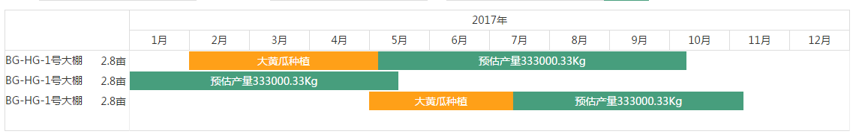

固定所有宽度： 每个月分：80px;

下面的黄色与绿色只需考虑月份宽度

需要更改的地方：schedulingPlan.html添加红色框圈出的部分

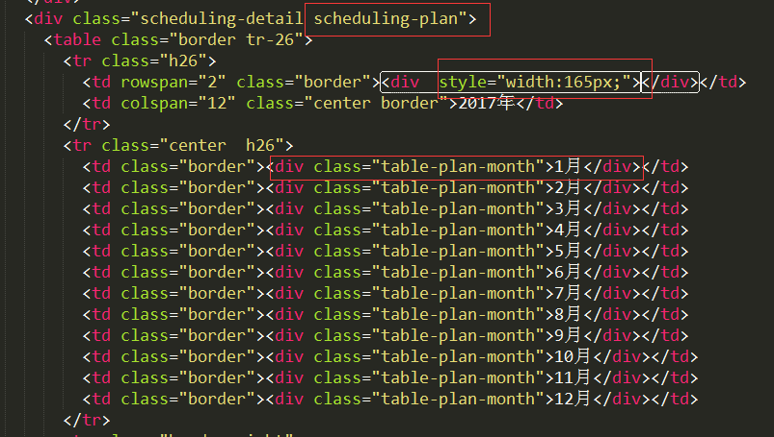



Management.css文件在 .scheduling-detail table{} 后面添加红色框框的类

